1 - Busca Linear
A busca linear é um algoritmo básico para encontrar um elemento específico dentro de um vetor. Na busca linear, cada posição do vetor é verificada sequencialmente até que o elemento desejado seja encontrado ou até que todos os elementos tenham sido examinados.
Sua complexidade de tempo é linear (O(n)) no pior caso. Isso significa que, se o vetor possuir n posições e o item buscado for o último (ou sequer existir), o algoritmo precisará obrigatoriamente percorrer todos os n elementos antes de concluir a operação.
No bloco 1.1 temos a implementação da busca linear, em Java. Este método pode ser implementado na classe NossoVetor, utilizada nas aulas anteriores.
Bloco 1.1
// Método para realizar busca linear em um vetor de inteiros
public int buscaLinear(int valorPesquisado) {
// Percorre o vetor
for (int i = 0; i < v.length; i++) {
/* Se o elemento na posição atual é igual ao valorPesquisado, retorne a posição do vetor em que ele foi encontrado. */
if (v[i] == valorPesquisado) {
return i;
}
}
// Se o valor pesquisado não for encontrado, retorna -1.
return -1;
}

Para testar o método buscaLinear(), criaremos uma classe de teste, chamada TesteBusca, veja seu código no bloco 1.2.

Bloco 1.2
import java.util.Scanner;

public class TesteBusca {
public static void main(String[] args) {
NossoVetor v = new NossoVetor(60);

v.preencheVetor();
System.out.println(v);

Scanner sc = new Scanner(System.in);
System.out.print("Digite um valor para a busca linear: ");
int valorPesquisado = sc.nextInt();
int posicao = v.buscaLinear(valorPesquisado);

if(posicao != -1){
System.out.println("Valor encontrado na posição de índice " + posicao);
}else{
System.out.println("Valor não encontrado no vetor.");
}
}
}

2 - Busca Binária
Quando lidamos com um vetor ordenado, podemos utilizar um algoritmo significativamente mais eficiente que a busca linear: a busca binária. Ela funciona dividindo repetidamente o espaço de busca pela metade até encontrar o elemento desejado.
Para entender melhor, imagine buscar uma palavra iniciada com a letra H em um dicionário. Como as palavras já estão em ordem alfabética, você instintivamente o abre ao meio.
Se a página aberta cair na letra M, você sabe que o H vem antes. Logo, você descarta toda a metade direita do dicionário e repete o processo abrindo a metade esquerda ao meio. Se agora você cair na letra E, saberá que o H vem depois. Assim, passa a dividir apenas as páginas à direita de E. Esse processo de descartar metade das opções se repete até que a letra H seja encontrada.
Essa analogia ilustra perfeitamente o paradigma Dividir para Conquistar (Divide and Conquer). Essa técnica consiste em resolver um problema quebrando-o em subproblemas menores. No nosso caso, a busca binária reduz o espaço de busca pela metade a cada iteração, exatamente como no exemplo do dicionário.
Como o vetor é sucessivamente dividido por 2, o algoritmo atinge uma complexidade de tempo logarítmica (O(log n)), o que o torna extremamente eficiente mesmo para vetores muito grandes.
A Figura 2.1 ilustra o passo inicial do algoritmo: a seleção do elemento central do vetor. Note que o índice do elemento do meio é dado pela divisão por 2 da soma do primeiro e último índice.
Figura 2.1
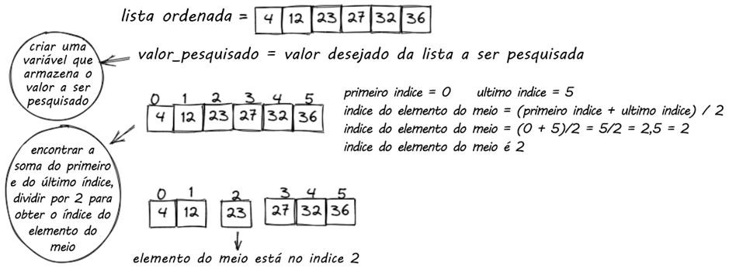
A partir dessa etapa, avaliamos os seguintes cenários:
- Cenário 1 (Valor encontrado): Se o elemento central for igual ao valor pesquisado, sua posição é retornada e o algoritmo é finalizado.
- Cenário 2 (Valor está à direita): Se o valor pesquisado for maior que o elemento central, descartamos toda a metade esquerda do vetor (números menores que o elemento central). A pesquisa continua apenas na metade direita (números maiores que o elemento central). Para isso, o índice inicial da busca é ajustado para a posição imediatamente após o centro (primeiro_indice = indice_central + 1).
- Cenário 3 (Valor está à esquerda): Se o valor pesquisado for menor que o elemento central, a lógica é análoga ao cenário 2 porém descartamos toda a metade direita e ficamos somente com a metade esquerda. Neste cenário, o limite final da busca é ajustado para a posição imediatamente anterior ao centro (ultimo_indice = índice_central - 1).
A Figura 2.2 ilustra um exemplo onde o valor pesquisado é menor que o elemento central. Note que ficamos somente com a metade esquerda do vetor, e que o elemento central é recalculado.
Figura 2.2
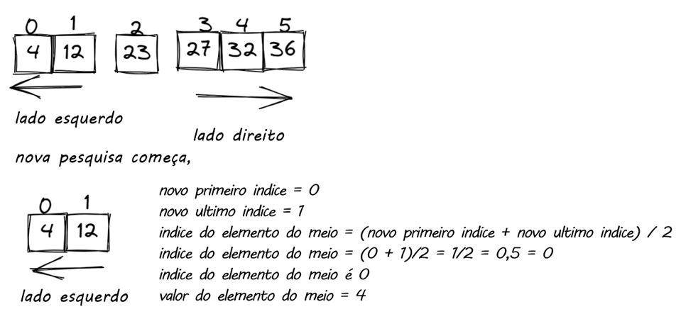
O algoritmo encerra quando o valor pesquisado é encontrado ou quando os limites da busca se cruzam (isto é, quando o índice de "início" se torna maior que o índice de "fim"). Isso indica matematicamente que a área de pesquisa foi reduzida a zero e o elemento não existe no vetor.
No Bloco 2.1, temos a implementação em Java do método buscaBinaria(), que também pode ser incluído na classe NossoVetor.
Bloco 2.1
public int buscaBinaria(int valorPesquisado) {
int inicio = 0, fim = vetor.length-1;

// Enquanto o índice inicial for menor que o final, faça
while (inicio <= fim) {
int meio = (inicio + fim) / 2; // calcula o elemento central

// Se o valorPesquisado estiver em vetor[meio], retorna o índice
if (vetor[meio] == valorPesquisado) {
return meio;
}

// Se valorPesquisado > vetor[meio], descarta a metade esquerda
// e atualiza o índice inicial do vetor
if (valorPesquisado > vetor[meio]) {
inicio = meio + 1;
}
// Se valorPesquisado <= vetor[meio], descarta a metade direita
// e atualiza o índice final do vetor
else {
fim = meio - 1;
}
}
// Se o valorPesquisado não for encontrado, retorna -1
return -1;
}

Para testar o método buscaBinaria(), incrementaremos a classe TesteBusca com o código destacado em amarelo no Bloco 2.2.
Bloco 2.2
import java.util.Scanner;

public class TesteBusca {
public static void main(String[] args) {
NossoVetor v = new NossoVetor(60);

v.preencheVetor();
System.out.println(v);

Scanner sc = new Scanner(System.in);
System.out.print("Digite um valor para busca: ");
int valorPesquisado = sc.nextInt();
int posicao = v.buscaLinear(valorPesquisado);

if(posicao != -1){
System.out.println("Valor encontrado na pos ição de índice " + posicao);
}else{
System.out.println("Valor não encontrado no vetor.");
}

//Para que a busca binária funcione, o vetor deve estar ordenado.
v.bubbleSort();

System.out.print("Digite um valor para busca binária: ");
valorPesquisado = sc.nextInt();
int x = v.buscaBinaria(valorPesquisado);

if(x != -1){
System.out.println("Valor encontrado na posicao: " + x);
}else{
System.out.println("Valor não encontrado no vetor.");
}
}
}

